识别干系人

1.1适用范围

本文档适用于流浪动物救助平台的干系人识别，包括识别干系人流程，干系人登记册。

1.2识别干系人流程

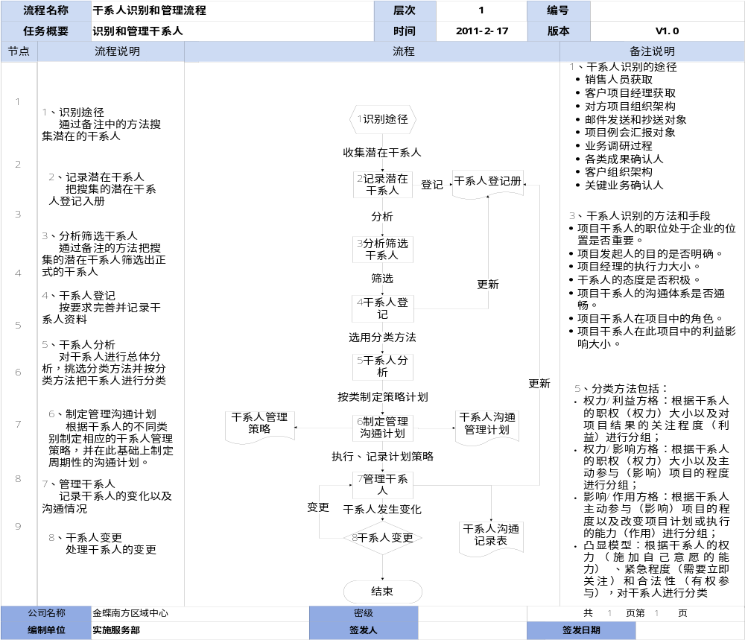

1.3干系人登记册
项目名称：流浪动物救助平台 准备日期： 2019年1月2号
分 类 | 姓 名 | 职位及角色 | 联系信息 | 需求及期望 | 影 响
项  目  组 | 王乙超 | 项目经理 | 18774835371 | 学习软件开发流程，了解并应用沟通交流方法在成员内部及、需求分析阶段，增强团队凝结力 | 很高
项  目  组 | 黄宝萱 | 文档工程师、前端开发人员 | 13787586131 | 学习软件开发流程，了解并应用沟通交流方法在成员内部及、需求分析阶段，增强团队凝结力 | 很高
项  目  组 | 沈慕荣 | 测试工程师、UI交互设计师 | 18773171670 | 学习软件开发流程，了解并应用沟通交流方法在成员内部及、需求分析阶段，增强团队凝结力 | 很高
项  目  组 | 黄红 | 后端开发人员 | 15874050298 | 学习软件开发流程，了解并应用沟通交流方法在成员内部及、需求分析阶段，增强团队凝结力 | 很高
客  户  方 | 张锦 | 项目发起人、资助人 | 158****0298 | 提高成员开发和沟通能力 | 高
客  户  方 | 张三 | 典型用户——小动物保护协会管理人员 | 158****0298 | 需要一个对协会内部小动物收养、救助的管理平台，提高效率 | 极高
客  户  方 | 李四 | 典型用户——小动物保护协会志愿者 | 158****0298 | 方便工作，提高效率 | 中
客  户  方 | 王五 | 典型用户——想领养流浪猫狗的人 | 158****0298 | 有一个领养平台可供爱狗人士选择 | 极高
客  户  方 | 麻子 | 典型用户——遇到需要救助的猫狗的人 | 158****0298 | 当遇到需要救助的猫狗，但自己不方便时，提供方法 | 中

